22 марта 2023 года исполняется 80 лет трагедии, произошедшей в д. Хатынь Логойского района. Хатынь стала символом трагедии белорусского народа, скорбной страницей истории времен Великой Отечественной войны.

До рокового дня 1943 года это была обычная мирная белорусская деревня, насчитывающая 26 дворов. Утром 22 марта в 6 километрах от нее партизаны обстреляли немецкую автоколонну. В перестрелке погиб немецкий офицер. Вскоре после этого Хатынь окружили каратели. Они согнали в амбар стариков, женщин, детей, заперли и подожгли. В огне погибли 149 человек, в том числе 75 детей.

Во время трагедии выжили только шесть человек. Троим детям – Володе и Соне Яскевичам и Саше Желобковичу – удалось скрыться от гитлеровцев. Остались живы двое детей из находившихся в сарае – Виктор Желобкович и Антон Барановский. Единственным взрослым свидетелем хатынской расправы стал 56‑летний деревенский кузнец Иосиф Каминский. Среди погибших односельчан он нашел своего сына. Мальчик был смертельно ранен в живот, получил сильные ожоги и скончался на руках у отца. Этот трагический момент из жизни Иосифа Каминского положен в основу создания скульптуры «Непокоренный человек».

В память сотен белорусских деревень, уничтоженных в годы Великой Отечественной войны, и огромного вклада белорусского народа, принесшего неисчислимые жертвы во имя Победы, в 1969 году на месте сожженной деревни был открыт мемориальный комплекс «Хатынь». На территории комплекса находится единственное в мире «Кладбище деревень». Мемориал за все годы посетили более 40 млн человек из 100 стран мира.

Трагедия Хатыни – не случайный эпизод войны, а один из тысячи фактов, свидетельствующих о целенаправленной политике геноцида гитлеровской Германии по отношению к населению Беларуси. В нашей стране в годы Великой Отечественной войны немецкие оккупанты уничтожили 2,5 млн человек. Было разрушено 209 городов и районных центров, 9 200 деревень, из них 628 сожжены вместе с жителями. Нацисты провели свыше 140 карательных операций против местного населения.

|  |  |
| --- | --- |
|  |  |

https://adu.by/images/2022/11/images.jpg

**22 марта — День памяти жертв Хатыни**

|  |
| --- |
|  |
| Ежегодно **22 марта** вся Беларусь **чествует память погибших жителей деревни Хатынь и других населенных пунктов на территории нашей страны, уничтоженных карателями во время Великой Отечественной войны.**  Бывшая деревня Логойского района Минской области Хатынь стала символом трагедии белорусского народа, скорбной страницей истории времен Великой Отечественной войны.  В Хатыни жили обычные белорусские крестьяне, которые обрабатывали землю, выращивали урожай, растили детей, справляли свадьбы и праздники.  Трагедия настигла Хатынь в морозный солнечный день 22 марта 1943 года. Утром отряд карателей окружил деревню. Из домов выгнали стариков, детей, женщин и мужчин. Больных и немощных подталкивали прикладами. Всех их согнали в сарай на окраине и подожгли. Сгорели 149 человек, в том числе 75 детей. Тех, кто пытался спастись, расстреливали. В пламени, охватившем всю деревню, исчезли 26 домов. Чудом спаслись 5 детей и 1 взрослый – Иосиф Каминский (прототип скульптуры «Непокоренный человек»).  На месте бывшей деревни (54 км от Минска) в память о жертвах фашизма на территории Беларуси возведен мемориальный комплекс «Хатынь». Мемориал открыт 5 июля 1969 года и с тех пор стал местом всенародного поклонения. Посетителей встречает бронзовая скульптура Непокоренного человека, который восстал живым из огня, вынес оттуда тело мертвого мальчика и несет его, несет через годы, как бы произнося своими сжатыми губами вечное проклятие фашизму, проклятие любому злу на Земле.  Рядом, на месте сарая, где фашисты сожгли жителей Хатыни, черная плита, которая напоминает крышу, ставшую последним приютом погибшим. На братской могиле Венец Памяти из белого мрамора со словами наказа мертвых живым: **«Люди добрые, помните: любили мы жизнь и Родину нашу, и Вас, дорогие. Мы сгорели живыми в огне. Наша просьба ко всем: пусть скорбь и печаль обратятся в мужество ваше и силу, чтобы смогли вы утвердить навечно мир и покой на Земле. Чтобы отныне нигде и никогда в вихре пожаров жизнь не умирала!».** С другой стороны Венца ответ живых погибшим: **«Родные вы наши. Головы в скорби великой склонив, стоим перед вами. Вы не покорились фашистским убийцам в черные дни лихолетья. Вы приняли смерть, но пламя любви к Родине нашей советской вовек не погаснет. Память о вас в народе бессмертна, как вечна наша Земля и вечно яркое солнце над нею».** |

**В годы войны из 174 деревень Чаусского района 67 были уничтожены полностью, 78 — частично**

**Последние свидетели**

Чаусские библиотекари объехали все села района и записали около сотни воспоминаний выживших в огненных деревнях  
  
**В годы Великой Отечественной в Чаусском районе были частично или полностью сожжены 145 сел. Время идет, очевидцев тех страшных событий становится все меньше, поэтому местные жители решили собрать рассказы тех, кто помнит, как это было.**

*О войне снято много фильмов, написано немало книг, но наша цель — сохранить и донести до потомков воспоминания земляков, видевших, что творилось здесь в период оккупации. Тех, у кого на глазах гибли ни в чем не повинные люди и целые деревни, —* подчеркивает **Светлана Таранова, одна из авторов проекта, председатель Чаусской районной организации ОО «Белорусский фонд мира»**. — *Ведь они последние свидетели.*   
  
Воспоминания — около сотни — собрали и записали сельские библиотекари, в поисках очевидцев трагедий объехавшие все села района. Многих из тех, с кем они успели пообщаться — процесс сбора материала занял около года — уже нет в живых. Но благодаря проделанной работе будет жива память о них.

**Чудом уцелевшие**

В этом году **жительнице агрогородка Волковичи Евдокии Самулиной** исполнится 88 лет. В годы войны ее семья жила в деревне Островы.

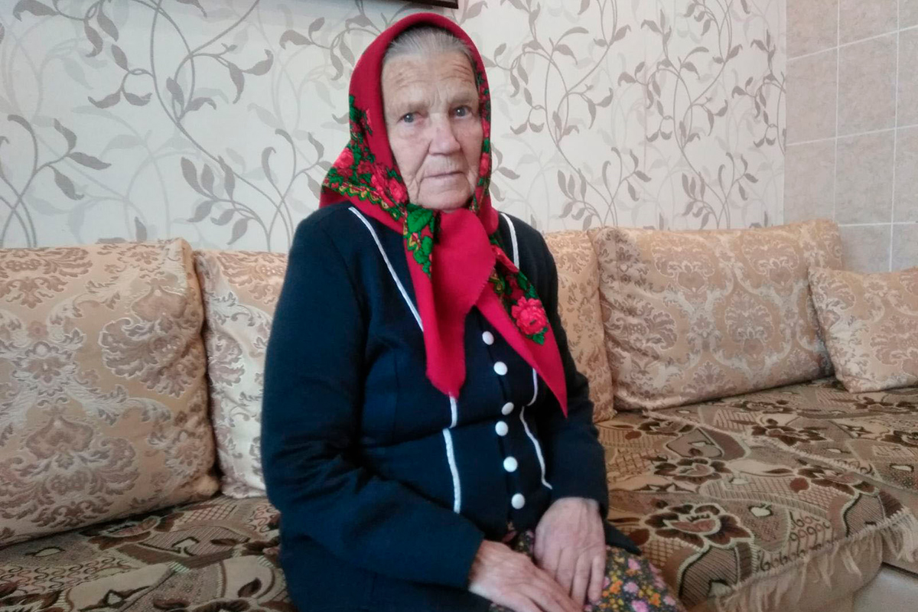

Евдокия Самулина помнит, как фашисты сожгли ее родное село.  
  
*— Мой отец рано умер, и маме одной пришлось поднимать детей, а было нас семеро, младшему Валере — всего годик, —* рассказывает Евдокия Никитична. *— Хорошо помню, как в деревне появились солдаты, бежавшие из плена. Следом — немцы на мотоциклах… Когда красноармейцы попытались переправиться в другое село, их по наводке полицая схватили, погнали в лес, открыли по ним огонь. Потом и мертвых, и тех, что еще дышали, кинули в яму. Моих односельчан фашисты заставили их закапывать. Спасаясь, наша семья ушла в лес...*   
  
Когда вернулись, на месте их хаты было пепелище.   
  
Из воспоминаний жителя деревни Островы Ивана Афанасьева: «Мне было 11 лет, я тоже прятался в лесу. Туда нагрянули фашисты — искали партизан, стреляли по кустам. Тех, кого не убили, погнали в село, заставили зайти в одну из хат, заколотили окна и двери, облили бензином и подожгли. Я спасся чудом, но еще долго по ночам мне снился тот дом, страшные стоны и крики земляков… 17 их тогда сгинуло».  
  
Всего в феврале 1944-го в селе Островы каратели уничтожили 175 дворов и 30 мирных жителей. В Волковичах, что километрах в трех, — 71 дом, 13 человек. «Чтобы не замерзнуть, оставшиеся в живых рыли землянки, — вспоминает Евдокия Никитична. — Наша семья четыре года обитала в ней».

**Очень личная история**

У **заведующей Волковичской сельской библиотекой Раисы Галдеевой**, систематизировавшей воспоминания земляков — детей войны, — своя трагичная история:   
  
*— У бабушки Анны Федоровой было трое детей: моя мама Ирина, родившаяся в 1937 году, ее старшая сестра Степанида и младший брат Вася. Узнав, что нагрянули немцы, Анна Евтихиевна убила корову (чтобы не отобрали), закопала мясо на огороде. Об этом кто-то донес карателям — они ворвались в хату, один схватил бабушку за волосы, потащил по земле во двор, положил голову на колоду, занес над ней топор… Но вмешался другой полицай, и казнь не случилась — сельчанку кинули в погреб, где она просидела три дня. Все это время в бане прятались дети, голодные, холодные, зареванные. Когда их мама наконец вернулась, рыдали от счастья — что жива, и от ужаса — как изменилась она за это время. От страха, что ей отрубят голову и дети останутся сиротами, у молодой женщины перекосило лицо, да так на всю жизнь и осталось. Ее муж и мой дед Терентий Васильевич ушел на фронт в первые дни войны и не вернулся. Бабушка замуж больше не вышла…*

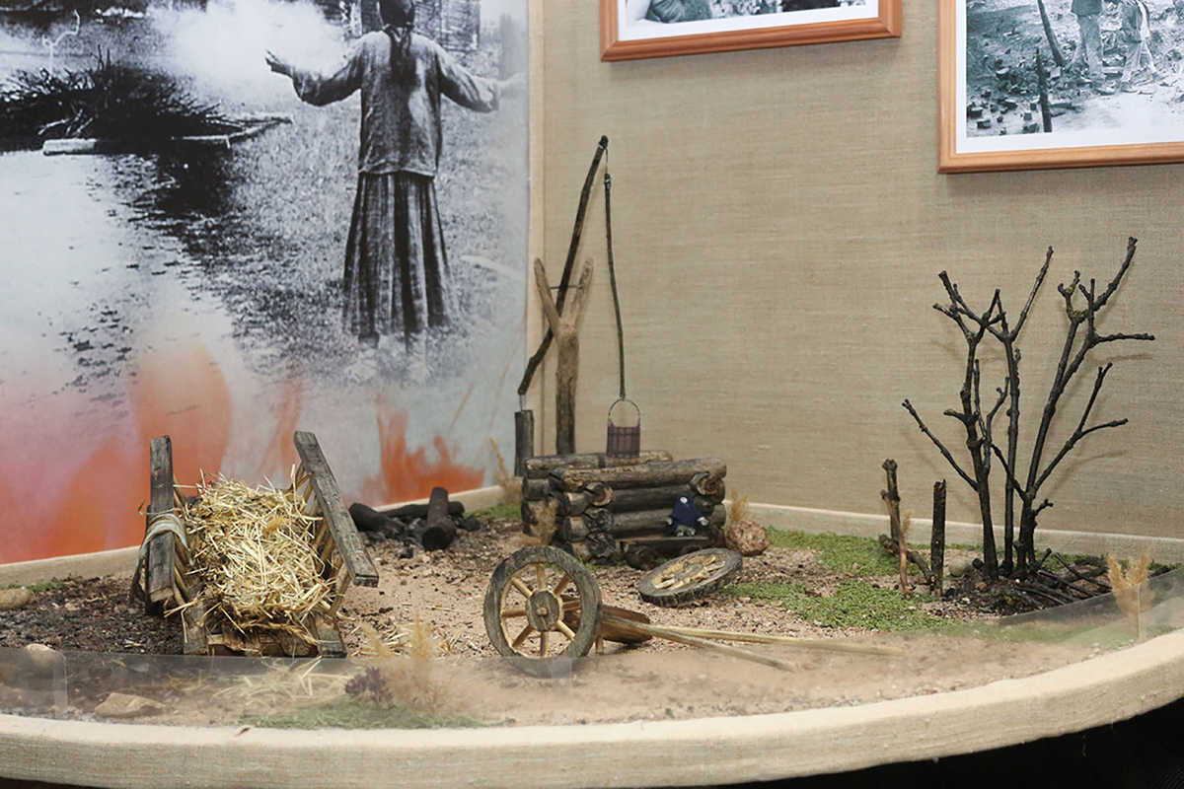

**«Пленных собаки рвали на глазах у детей»**

С уроженкой деревни Войнилы Людмилой Ивановой нас познакомила заведующая Осиновской сельской библиотекой Оксана Лошенкова. Людмила Федоровна работала фельдшером в ФАПе, уже давно на пенсии. Когда ее расспрашивают о войне, первое, что вспоминает, — жуткое зрелище, свидетелем которого стала в 6-летнем возрасте: «Была на улице, увидела колонну наших военнопленных, идущих в гимнастерках и без ремней. Фашисты гнали их под конвоем, если кто-то пытался отойти в сторону или падал, его тут же догоняли огромные собаки и рвали на части».

**Спасавшая жизни**

**Екатерине Рябцевой** не было и 16, когда немцы, спустя три недели после начала войны, заняли ее родную Осиновку. Все муж­чины, способные вое­вать, уже ушли на фронт. В селе оставались в основном женщи­ны и дети.   
  
*— Однажды пришла весть: немцы угоняют молодежь в Германию. Тех, кто подходил по годам, матери отпра­вили в лес. Я была среди них, — вспоминает Екатерина Васильевна. — Когда вернулась, хат не осталось — посреди золы торчали одни трубы. Села на землю, что делать, не знаю, нет ни еды, ни крыши над головой. Но вскоре пришли наши. В трех уцелевших домах открыли больницу: отделения для тяжелораненых, выздоравливающих и кухню.*   
  
Екатерина стала санитаркой. Девять месяцев, пока стоял фронт на Проне, выхаживала солдат. Тяжелые были времена: бороться приходилось еще и с тифом, который буквально косил мирных жителей.   
  
Когда район осво­бодили, молодую санитарку направили в Чаусы на восстанов­ление разрушенной больницы. Она вспоминает:  
  
*— Стройматериалы собирали где могли, первым отстроили инфекционное от­деление. Ходили за мелом в соседнее село, что­бы побелить палаты, варили больным еду на костре.*  
  
После войны Рябцева работала в Осиновской врачебной амбулатории, медицине отдала боль­ше 40 лет. Награждена медалью «За доблестный труд в Великой Отечественной войне 1941—1945 гг.».

**За цифрами — судьбы**

В Чаусском районе из 174 деревень в вой­ну 67 были сожжены полностью, 78 — частично.  
  
*— В них фашисты уничтожили около 3 тысяч мирных жителей. Из 1394, угнанных в рабство, вернулись 1180 человек. 3646 земляков погибли на фронтах, 450 — в партизанских отрядах и подполье, —* сверяется с данными **директор Чаусского районного историко-крае­ведческого музея Инна Казакова.**— *Цифры не окончательные. Даже спустя столько лет после войны в стране находят неизвестные места захоронений времен Великой Отечественной, устанавливают новые факты о войне.*   
  
К слову, недавно музей пополнился разделом «Мирные жители — жертвы фашистского террора». В основу экспозиции легли исторические документы, разоблачающие преступления нацизма, материалы, собранные Чаусской прокуратурой в ходе расследования уголовного дела по факту геноцида белорусского народа.  
Опубликовано: 8 мая 2022

15 июня 1942 года в деревню Борки ворвался карательный отряд, было убито более двух тысяч человек.  За один день стерты с лица земли не только Борки, но и шесть прилегающих к ним поселков — Закриничье, Хватовка, Дзержинский, Пролетарский, Красный Пахарь и Долгое Поле. После войны Борки были восстановлены, но соседние поселки не возродились. Мемориал в память о 112 уничтоженных деревнях Могилевщины реконструирован в 2020 году. Деревня Борки в Кировском районе -  особое место памяти и скорби.

15 июня 1942 года фашистские каратели в течение одного дня уничтожили свыше 2000 мирных жителей: стариков, женщин, детей. Это самая массовая единовременная карательная акция за время Великой Отечественной войны.

Наш долг и святая обязанность – к 75-летию Победы советского народа в Великой Отечественной войне закончить возведение мемориала, строительство   которого начато в 2004, 2008 годах.

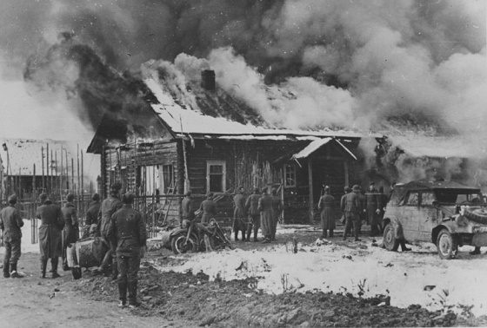

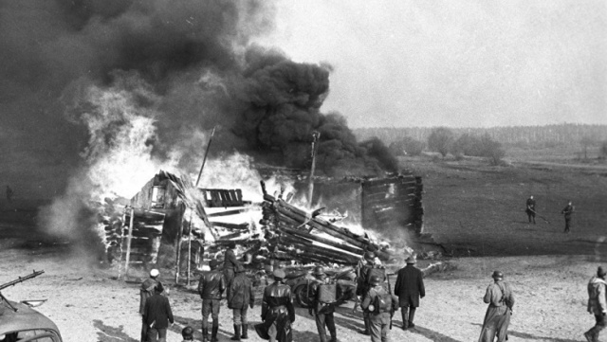

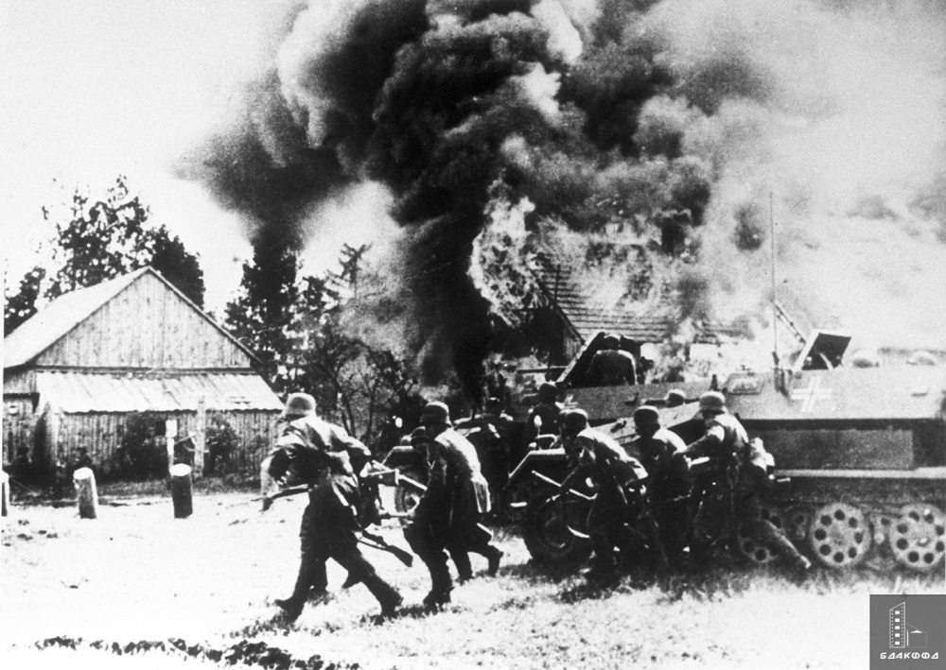

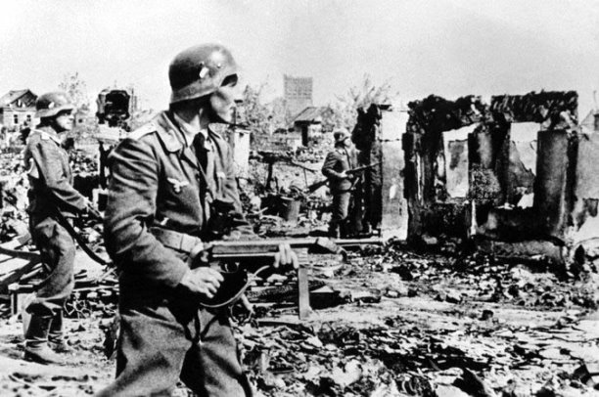

**История Хатыни**

Мемориал "Хатынь" **–** **дань памяти около 3 млн белорусов, погибшим во время Великой Отечественной войны.** Он расположен в 54 км на северо-восток от Минска в Логойском районе [**Минской области**](https://www.belarus.by/ru/about-belarus/geography/minsk-region).

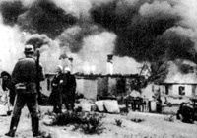До рокового дня 1943 года Хатынь была обычной мирной белорусской деревней, насчитывающей 26 дворов. Утром **22 марта в 6 километрах от нее партизаны обстреляли немецкую автоколонну. В перестрелке** погиб немецкий офицер. Вскоре после этого Хатынь окружили каратели. Они согнали в амбар стариков, женщин, детей, заперли и подожгли. В огне погибли **149 человек, в том числе 75 детей**.

Из охваченного пламенем строения живым удалось вырваться только одному 56-летнему **Иосифу Каминскому**. Он попытался вынести и своего раненого сына, но не смог его спасти.

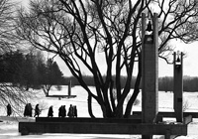История Хатыни не уникальна. Во время **Второй мировой войны** были сожжены заживо жители **628 белорусских деревень**. **186** из них так и не были восстановлены.

Хатынь стала символом трагедии белорусского народа. В **1969** году в память о всех погибших белорусах на месте бывшей деревни был открыт мемориал.

Мемориальный комплекс "Хатынь" – трагическое напоминание об ужасах войны. Это одно из наиболее почитаемых мест в Беларуси.

**Хатынь сегодня**

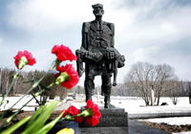Мемориал повторяет планировку погибшей деревни.

В центре комплекса расположена **6-метровая бронзовая скульптура "Непокоренный".** Образ мужчины с мертвым мальчиком на руках создан в память об Иосифе Каминском и его сыне.

Черная плита-крыша отмечает место, где находился амбар, в котором сожгли жителей Хатыни. Рядом их братская могила, на которой расположен символический венок памяти со словами наказа мертвых к живым.

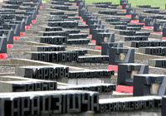На месте каждого из 26 сожженных домов – **памятник-сруб**, внутри которого обелиск в виде **печной трубы с колоколом**. Колокола звонят каждый час. На каждом обелиске – доска с именами сожженных жителей дома.

За домами-памятниками – **Кладбище деревень**. Сюда из 185 сожженных деревень, которые так и не возродились, были привезены урны с землей, и создано **символическое кладбище**.

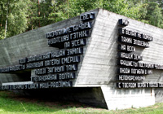Рядом с Кладбищем деревень – **Стена Скорби**, железобетонный блок с нишами, в которых находятся мемориальные плиты с названием **66 крупнейших лагерей смерти** и мест массовой гибели людей.

Завершает мемориал **площадь Памяти**, в центре которой растут **3 березы**, символизирующие жизнь, на месте четвертой – **Вечный огонь**, символ погибших в годы войны жителей Беларуси. Рядом **Дерево жизни** со списком 433 деревень, сожженных оккупантами и возрожденных после войны.

В последние годы здесь открылись **небольшой музей** и **фотовыставка**.

Название белорусской деревни Хатынь знают во всем мире, хоть сейчас ее уже не существует, так как жизнь этого поселения трагически закончилась 22 марта 1943 года. Деревня не была покинута жителями, а погибла вместе с людьми и никогда не восстанет из пепла вновь.

Гибели этой и других белорусских деревень, смерти каждого четвертого белоруса в годы Великой Отечественной войны посвящен открытый в 1969 году мемориальный комплекс «Хатынь».

Сам комплекс является примером гармоничного сплава искусств, не имеющим себе равных в мире по воздействию на посетителей. Воплощение духа глубокой скорби и вечной памяти, символ величия и трагического героизма - вот что такое «Хатынь».

**История белорусской деревни Хатынь.**

Гитлеровцы и их озверевшие наймиты-помощники, в отместку за гибель в перестрелке с партизанами нескольких солдат и офицера немецкой армии, собрали в сарае Хатыни всех жителей деревни, а затем подожгли его. Это называлось у них «коллективным наказанием», когда мирные жители погибали живыми в огне целыми семьями. В некоторых семьях было по семь-девять детей, на руках годовалые и полугодовалые младенцы.

26 хозяйств было в Хатыни. 149 жителей сгорели, из них около 70 детей. Выжили два мальчугана, скрывшиеся в лесу до поджога, две девушки, выбравшиеся из огня (они потом погибли в другой деревне, давшей раненым приют), два пострадавших в огне мальчика - одного прикрыла собой погибавшая мать, другой, раненый, был принят врагами за труп.

Выжил также один взрослый - Иосиф Каминский. Он очнулся, когда каратели уже ушли. Пришел в себя, чтобы столкнуться с другой трагедией - найти среди сгоревших тяжело раненого единственного сына. Обессилевший отец взял сына на руки в слепой надежде спасти от неизбежного. Но сын вскоре скончался на его руках.

Такой горестный аккорд завершает рассказ о деревне и начинает рассказ о мемориале «Хатынь».

**История создания мемориального комплекса «Хатынь».**

Бронзовая шестиметровая скульптура «Непокоренный человек» - это одновременно и Каминский, выносящий с пепелища своего умирающего сына, и символ всего народа, потерявшего сыновей и дочерей, принесшего на алтарь победы многие и многие жизни, но выжившего, поднявшегося, сохранившего память о павших. Это центр мемориального комплекса «Хатынь».

Авторы комплекса - творческий коллектив: Ю.Градов, В.Занкович, Л.Левин, скульптор С.Селиханов.

Мемориальный комплекс увековечил память о сотнях деревенек, подобных Хатыни, сожженных и невозрождённых. Их названия высечены на стене скорби, кладбище погибших деревень [Беларуси](https://vetliva.ru/belarus/about-country/).

Это одновременно памятник сгоревших и возрожденных деревень. Два Дерева Жизни с их названиями поднимают свои ветви к небу - это тоже часть мемориала.

А сама белорусская «веска» воплощена в улице, вымощенная серым, серым, как пепел, камнем. На месте подворий - обелиски. На месте гибели людей - символические остатки сарая из черного камня. Расколота крыша, горит вечный огонь. Помнят земля и люди о погибших.

Отзывается слезным эхом в душе звон колоколов с каждого бывшего подворья. Раз в полминуты с настойчивостью метронома, с жалобой и призывом звучит перезвон. Еще один выразительный штрих, художественное решение.

Небывалая боль и сострадание поселяется в душе от постижения высеченного на камне обращения мертвых к живым: *«Люди добрые, помните...»*

И зреет в душе надежда, что действительно, как и призывают увековеченные в обращении строки, *никогда и нигде в огне пожаров жизнь не умрет!*

**Мемориал, который должен увидеть каждый.**

[Брестская крепость](https://vetliva.ru/tourism/what-to-see/memorialnyy-kompleks-brestskaya-krepost-geroy/), Хатынь, [Курган Славы](https://vetliva.ru/tourism/what-to-see/kurgan-slavy/?booking%5bid%5d%5b%5d=1262) – те места, которые обязан увидеть каждый белорус. Присоединяйтесь к [нашим экскурсиям по Беларуси](https://vetliva.ru/tourism/cognitive-tourism/khatyn-kurgan-slavy/?booking%5bid%5d%5b%5d=3678) к этим памятным местам, и Вы убедитесь в величии монументов, хранящих память о подвиге и трагедии белорусского народа.

5июля 1969 года, во время празднования 25-й годовщины освобождения Беларуси от немецко-фашистских захватчиков, состоялось торжественное открытие мемориального комплекса "Хатынь", созданного в соответствии с постановлением ЦК КПБ "О дальнейшей работе по увековечиванию подвига советских людей в период Великой Отечественной войны».

Сегодня, наверное, нет человека, который бы не знал и не слышал слово «Хатынь». Название небольшого белорусского села стало символом трагедии народа Беларуси во время Великой Отечественной войны.

Когда появилась деревня Хатынь не упоминают ни документы, ни хроники. Первое упоминание о ней относится к июлю 1551 года. Тогда король и великий князь Литовский Сигизмунд Август даровал привилегию минскому старосте, волковысскому державце и Смоленскому воеводе пану Василию Тышкевичу приобретать «земли и дворцы» в Пилиповичах, Славогоще, Хатыни. Середина 16 века была временем расцвета средневекового белорусского государства, его «золотым веком». В покое и благополучии жила тогда и Хатынь, которая превратилась в достаточно большое село. Число жителей насчитывало 13 служб. В те времена «служба» состояла обычно из 2-3 и более «дымов» (крестьянских хозяйств). Соответственно количество «дымов» в Хатыни была приблизительно 30-40, а жило в деревне не менее 200 человек. Состоятельность хатынцев базировалась не на выращивании зерна, а на «ловле» (охотничьих угодьях), на бортничестве, добывали они и воск. Всего давали они владельцам земли Тышкевичам дани 20 пудов меда и серебщизна (денежной повинности) по 12 грошей от «сохи» (земельного участка) ежегодно. «Кровавый потоп» середины XVII столетия привел к ужасным разорений и уничтожил половину населения Беларуси. Согласно старинным документам Минского воеводства, от имения Хатынь остался 1 (один) «дым». Немалый урон нанесли краю и войны XVIII века, особенно третья Северная война. После II раздела Речи Посполитой (1793 год) вместе с землями Минского воеводства Великого княжества Литовского в состав Российской империи попала и Хатынь.

Возрождалась Хатынь медленно. В 1816 году количество крестьян в деревне насчитывало 63 человека (из них 32 мужчины и 31 женщина). К середине XIX века количество даже уменьшилось до 50 человек. В деревне было 6 дворов (крестьянских хозяйств), деревянная церковь Рождества Богородицы. Крестьяне преимущественно жили постоянно, отправляясь за пределы деревни только на вырубку леса и извоз. Слабоплодородная почва давала мизерные доходы, которых едва хватало на покрытие необходимых платежей. В документах тех пор упоминаются фамилии крестьян – Барановские, Желобковичи, Юрцевичи, Мироновичи, которые, кажется, жили здесь издревле. В конце XIX века в деревне проживало более 120 человек, из них 19 детей от 7 до 14 лет.

В сентябрьские дни 1939 года - Вторая мировая война коснулась и белорусских земель. Западная Беларусь стала ареной боевых действий немецких, польских и советских войск.

Первой жертвой агрессии стала Польша. Далее, в течение годов немецкие войска захватили Данию, Люксембург, Бельгию, Голландию, Норвегию, Францию, Югославию, Грецию.

Однако Вторая мировая война качественно отличалась от предыдущих. Вслед за наступающими армиями Вермахта шли войска СС, основной задачей которых было подавление всякого сопротивления оккупантам. Во всех странах Европы захватчики применяли систему заложничества. Жестокость по отношению к мирным жителям каратели объясняли борьбой с движением Сопротивления. Но это была лишь маска. Жители города Быдгощ стали чуть ли не первыми жертвами немецкого вторжения в Польшу. В качестве заложников там было уничтожено 500 мирных жителей. Претерпело всю жестокость гитлеровского «нового порядка» население города Крагуёвац в Сербии – в октябре 1941 года было уничтожено более 7000 человек. Потом будет городок Лидице в Чехии, который в июне 1942 года нацисты сожгли и сравняли с землей. Нацисты уничтожили дотла Орадур-сюр-Глан во Франции в июне 1944 года, Коловриту в Греции в декабре 1943 года, Пютлен в Нидерландах в октябре 1944 года. Этот список можно продолжать и продолжать...

На захваченных территориях устанавливали чрезвычайно жестокий оккупационный режим. Ограбление народа, вывоз материальных ценностей, убийства мирных жителей. Поводом для массового уничтожения людей была борьба с движением Сопротивления, с подпольем и партизанами. На совещании 16 июля 1941 года Гитлер заявил: «Партизанская война дает нам возможность истреблять все, что восстает против нас». Беспощадность по отношению к мирному населению захватчики объясняли тем, что наказывают только партизан и их пособников. Заложничество приобрело массовый характер. Убийства безвинных людей происходили по всей стране и в различных формах – от расстрелов во время облав до поголовного истребления населенных пунктов. Гитлеровцы считали, что массовые казни, уничтожение городков и деревень вместе с людьми должно было посеять страх среди населения оккупированных территорий.

В годы Второй мировой войны в Беларуси разрушено 209 городов и городских посёлков, сожжено более 9 тысяч сел и деревень. 628 белорусских деревень разделили судьбу Хатыни. 186 из них – не возрождены! И это далеко не полная статистика войны. Символом жестокости гитлеровских оккупантов в отношении к мирным людям стала деревня Хатынь.

Трагедия. 22 марта 1943 года на шоссе Минск-Витебск в шести километрах от Хатыни у деревни Козыри партизанами была обстреляна автоколонна фашистов в составе одной легковой и двух грузовых машин. В результате обстрела был убит офицер полиции шеф-командир 1-й роты 118 полицейского батальона гауптман Вельке и трое полицейских. Партизаны, совершившие нападение, скрылись от преследовавших их фашистов в лесу.

Во второй половине дня, вызвав подкрепление из Логойска, где дислоцировался батальон СС Дирлевангера, караполицейского батальона направились в близлежащую деревню Хатынь.

Озверевшие фашисты ворвались в деревню и окружили ее. Люди еще ничего не знали, но им уже был вынесен смертный приговор. Жителей деревни от мала до велика – стариков, женщин, детей выгоняли из домов и гнали в колхозный сарай. Прикладами автоматов поднимали с постели больных, стариков, не щадили женщин с маленькими и грудными детьми. Сюда привели семьи Иосифа и Анны Барановских с 9 детьми, Александра и Александры Новицких с 7 детьми; столько же детей было в семье Казимира и Елены Иотко, самому маленькому исполнился только один год, пригнали в сарай Веру Яскевич с семинедельным сыном Толиком. Леночка Яскевич вначале спряталась во дворе, а затем решила надежно укрыться в лесу. Пули фашистов не смогли догнать бегущую девочку. Тогда один из фашистов бросился за ней и догнав, расстрелял ее на глазах у обезумевшего от горя отца. Вместе с жителями Хатыни в сарай пригнали жителя деревни Юрковичи Антона Кункевича и жительницу деревни Камено Кристину Слонскую, которые оказались в деревне Хатынь.

Только троим детям – Володе Яскевичу, его сестре Соне и Саше Желобковичу – удалось скрыться от гитлеровцев. Когда все население деревни было в сарае, фашисты заперли двери сарая, обложили его соломой, облили бензином и подожгли. Деревянный сарай мгновенно загорелся. В дыму задыхались и плакали дети. Взрослые пытались спасти детей. Под напором десятков человеческих тел не выдержали и рухнули двери сарая. В горящей одежде, охваченные ужасом, люди бросились бежать, но тех, кто вырывался из пламени, фашисты хладнокровно расстреливали из автоматов и пулеметов. В огне заживо сгорели 149 жителей деревни, из них 75 детей до 16-тилетнего возраста. Деревня была разграблена и сожжена дотла.

Две девушки из семей Климовичей и Федоровичей – Мария Федорович и Юлия Климович – чудом смогли выбраться из горящего сарая и доползти до леса. Обгоревших, чуть живых их подобрали жители деревни Хворостени Каменского сельсовета. Но и эта деревня вскоре была сожжена фашистами и обе девушки погибли при сожжении деревни.

Лишь двое детей, из находившихся в сарае, остались живы – семилетний Виктор Желобкович и двенадцатилетний Антон Барановский. Когда в горящей одежде, охваченные ужасом люди выбегали из горящего сарая, вместе с другими жителями деревни выбежала Анна Желобкович. Она держала за руку семилетнего сына Витю. Смертельно раненая женщина, падая, прикрыла сына собой. Раненый в руку ребенок пролежал под трупом матери до ухода фашистов из деревни. Антон Барановский был ранен в ногу разрывной пулей. Гитлеровцы приняли его за мертвого.

Обгоревших, израненных детей подобрали и выходили жители соседних деревень. После войны дети воспитывались в детском доме.

Взрослый свидетель хатынской трагедии 56-летний деревенский кузнец Иосиф Каминский, обгоревший и израненный пришел в сознание поздно ночью, когда фашистов уже не было в деревне. Ему пришлось пережить еще один тяжкий удар: среди трупов односельчан он нашел своего израненного сына. Мальчик был смертельно ранен в живот, получил сильные ожоги. Он умер на руках у отца.

Этот трагический момент из жизни Иосифа Каминского положен в основу создания единственной скульптуры мемориального комплекса «Хатынь» – «Непокоренный человек».

Мемориал. Идея воплотить в величественном памятнике память об уничтоженных людях родилась в 1966 году в д. Велье Витебской области. По мнению первого секретаря ЦК компартии Белоруссии Петра Машерова осуществить проект надо было ближе к столице: Семков Городок, Дальва, Хатынь, другие места, где происходили трагедии. Выбрана была Хатынь.

В марте 1966 года Союз архитекторов Беларуси объявил конкурс на проект мемориала. Участники конкурса посетили место, где стояла Хатынь, чтобы почувствовать трагедию и встретиться с единственным уцелевшим взрослым свидетелем – Иосифом Каминским. Тогда впервые на пустом поле прозвучал рассказ о том страшном дне. Каминский показал место, где горели люди...

Лучшим был признан проект группы молодых архитекторов Юрия Градова, Валентина Занковича и Леонида Левина. Создать скульптуру пригласили народного художника БССР Сергея Селиханова. Работу по созданию мемориального ансамбля взял под опеку Петр Машеров. Именно он предложил донести через трагедию Хатыни трагедию всего белорусского народа.

Создавался памятник поэтапно. К декабрю 1968 года было закончено строительство первой очереди. Мемориальный ансамбль повторял планировку уничтоженной деревни: главная улица с перекрестками двух небольших. В феврале 1969 года было решено увековечить память деревень, разделивших судьбу Хатыни и людей, погибших от рук гитлеровцев на территории Беларуси.

Торжественное открытие памятника состоялось 5 июля 1969 года. Церемония началась в Минске. На площади Победы от Вечного огня был зажжен факел и установлен на бронетранспортере. В сопровождении почетного караула процессия двинулась в Хатынь, где в присутствии первых лиц страны был зажжен Вечный огонь.

Однако и после открытия мемориала работа не прекращалась. На повороте с шоссе установлен бетонный указатель «Хатынь», центральная часть мемориала вымощена камнем, обращены к главному входу скульптура, реконструированы бывшие деревенские улицы.

Мемориальный комплекс «Хатынь» является архитектурно-художественным сооружением, который несет в себе высокую патриотическую идею. Ярким и четким языком пластики он говорит о трагедии и мужестве белорусского народа в годы Великой Отечественной войны. Памятник жертвам нацизма отличается необычным оригинальным решением темы, скромностью и выразительностью художественных деталей. Здесь в тесной гармонии объединены архитектура, скульптура, звук колоколов и живопись – окружающая среда. Образ мертвой деревни раскрывает сущность фашизма, с великой силой воздействует на зрителей, через трагедию одной деревни показывает трагедию народа.

За короткое время мемориальный комплекс «Хатынь» получил всенародное признание. В 1970 году за создание мемориального комплекса авторский коллектив был удостоен звания лауреатов Ленинской премии.

К 60-летию освобождения Беларуси по поручению Президента Республики Беларусь в 2004 году была проведена реконструкция мемориального комплекса с элементами реставрации, которая явилась частью широкомасштабной кампании по восстановлению исторических памятников Беларуси; создана и открыта для посетителей фотодокументальная экспозиция «Хатынь».

Государственный мемориальный комплекс «Хатынь» выдержал испытание временем, интерес людей к нему не прекращается. За 43 года существования мемориал посетили более 36 миллионов человек – представители более 100 стран мира со всех континентов.

Правдивое освещение событий и исторических фактов, формирование у молодежи чувства патриотизма, гордости за героическое прошлое своей страны является основной задачей сотрудников комплекса, которые используют в работе различные формы и методы: экскурсии, лекции, выставки, митинги-реквиемы, уроки мужества, встречи представителей разных поколений и др.

Государственный мемориальный комплекс «Хатынь» и его филиалы – мемориальные комплексы «Курган Славы» и «Дальва» стали местами гражданского и патриотического воспитания молодежи и местами проведения международных акций. Каждый год 22 марта в день уничтожения деревни Хатынь в Государственном мемориальном комплексе «Хатынь» проходят акции Памяти. Традиционными стали торжественные церемонии возложения венков представителями общественности, ветеранами и молодежью к Вечному огню в День Победы 9 мая и в День Республики 3 июля, лыжный пробег по маршруту Минск-Хатынь-Дальва, посвященный Дню защитников Отечества. Стало традицией проводить на мемориальных комплексах «Хатынь» и «Курган Славы» торжественные мероприятия: принятие присяги военнослужащими и принятие школьников г. Минска и Минской области в пионеры, ряды членов БРСМ.